Викторина «Новый год со Снеговиком» для детей подготовительной к школе группы.
Задачи:
Создать у детей радостное, праздничное настроение.
Активизировать словарный запас по теме «Новогодний праздник», упражнять в подборе антонимов.
Совершенствовать навыки звукового анализа и синтеза.
Развивать связную речь.
Развивать слуховое и зрительное внимание, смекалку и сообразительность, воображение, творческую фантазию.
Продолжать формировать умение взаимодействовать в команде: помогать друг другу, договариваться, находить вместе решение поставленной задачи.
Материал: эмблемы для жеребьёвки, презентация, сюжетные картинки о зиме, ноутбук, снежинки для подведения итогов конкурсов, медали для награждения.
Предварительная работа: рассматривание новогодних игрушек, сюжетных и предметных картин по теме, беседы о новогоднем празднике, просмотр новогодних сказок и мультфильмов, чтение художественных произведений, посещение новогодних утренников, спектаклей и т. п.
Ход.
Ведущий:С Новым годом! С Новым годом!
Всех мы поздравляем!
Всем ребятам нашим,
Вот что пожелаем:
Чтоб росли вы и умнели,
Веселились, песни пели
Чтобы в жизни вашей было
И тепло и свет!
С новым годом, с новым годом!
Поздравляем всех!
(Под музыку входит снеговик)
Снеговик: Здравствуйте, ребята! Вы меня узнали? Я – Снеговик. Я пришел к вам на праздник, чтобы поздравить вас с Новым годом! А вы знаете, что такое Новый год?
Дети: Да!
Снеговик: Новый год – это праздник, когда все вокруг сверкает и блестит! А еще Новый год – это время веселья и подарков! И я предлагаю сегодня устроить весёлую новогоднюю викторину! Согласны? А в конце вас ждут подарки!
Проводится жеребьёвка – деление детей на две команды в форме игры . Эмблемы для двух команд выложены на стол обратной стороной вверх, каждый ребёнок находит свою эмблему, переворачивает её, узнаёт название своей команды («Морозы» или «Снеговички») и садится за свой стол.
Снеговик: Но перед тем, как мы начнем нашу игру, я вам расскажу правила. Каждой команде дается время для ответа на вопрос, если команда не смогла ответить, право ответа передаем другой команде! За каждое правильно выполненное задание вы будете получать снежинки, 1 снежинка=1 баллу! Но если команда будет выкрикивать ответы без очереди, шуметь и баловаться, мне придется забрать одну снежинку в штраф! Чья команда наберет большее количество снежинок, та команда и выиграет! Ну что ж мои юные друзья, давайте повеселимся!
Снеговик: приступаем к первому туру, за каждый правильно названный ответ на вопрос, команда получает по 0,5 баллов, всего же за этот тур можно набрать 3 балла!
Ведущая: ребята вы ж у нас такие умные, а давайте покажем Снеговику наши знания! Посмотрим кто ж у нас больше знает морозы или снеговики!
Снеговик: а чтобы узнать о чем наш первый тур, отгадайте загадку:
Кто с огромнейшим мешком,
Через лес идёт пешком…
Может это Людоед? — Нет.
Кто сегодня встал чуть свет
И несёт мешок конфет…
Может, это ваш Сосед? — Нет.
Кто приходит в Новый год
И на ёлке свет зажжёт?
Включит нам Электрик свет? — Нет.
Кто же это? Вот вопрос! Ну, конечно…
Дети: Дед Мороз!
Первый тур «Вопросы про Дедушку Мороза».
1 тур. Вопросы для команды «Морозы».
- В чем Дед Мороз хранит и носит подарки? (в мешке)
- Кто у Деда Морозапомощница? (Снегурочка)
- Как в сказках называют Деда Мороза? (Морозко)
- Кого мы с вами лепим из снега? (снеговика)
- Какой головной убор носит снеговик? (ведро)
- На чем ездит Дед Мороз? (на тройке лошадей)
1 тур. Вопросы для команды «Снеговички».
- Что делают взрослые и дети вокруг елки? (водят хоровод)
- Чего больше всего все люди ждут в новогоднюю ночь? (подарков)
- Белая морковка зимой вниз растет?(сосулька)
- Как называется волшебная палочка Деда Мороза? (посох)
- Назовите друзей Деда Мороза и Снегурочки? (снеговик и снежная баба)
- У нас в России его называют Дед Мороз, а как зовут его брата в Америке? (Санта Клаус)
Снеговик: ну молодцы ребята, какие вы умные! Перейдем ко второму туру «Вопросы о зиме». Здесь вы так же за каждый правильно отвеченный вопрос получаете 0,5 балла, а максимальное количество 3 балла! Желаю вам удачи!
2 тур. Вопросы для команды «Морозы»
- Назовите три зимних месяца? (декабрь, январь, февраль)
- Какие зимние праздники вы знаете? (Новый год, Рождество, День защитника Отечества)
- Новогодняя песенка, которую знают и взрослые и дети? (В лесу родилась елочка)
- Какое дерево является символом Нового года? (ель)
- Назовите самый первый месяц года? (январь)
- Какой зимний месяц самый короткий? (февраль)
2 тур. Вопросы для команды Снеговички»
- Чем зимой занимается медведь? (спит)
- Какая лесная красавица сушит себе на зиму грибы на дереве? (белка)
- У кого вместо носа выросла морковка? (у снеговика)
- Как зовут внучку Дедушки Мороза? (Снегурочка)
- Назовите зимние забавы? (снежки, лыжи, коньки и санки)
- Кто украшает окна зимними узорами? (мороз)
Снеговик: ну какие же вы умники и умницы! Знаете ребята, я очень люблю загадки! Вот и для вас у меня подготовлено несколько загадок, навострите ваши ушки!
3 тур. Загадки.
Команда «Морозов» приготовьтесь и внимательно слушайте -
Змейкой вьются по земле,
Воют жалостно в трубе,
Засыпают снегом ели.
Это – зимние… (Ответ: Метели)

Без досок, без топоров
Чрез речку мост готов.
Мост – как синее стекло:
Скользко, весело, светло. (Ответ: Лёд)

Белый дед, белее нет.
Старый, горбатый, лежит возле хаты.
Лежит всю зиму — никто не поднимет.
Весна придет — он сам уйдет. (Ответ: Сугроб)

Жил я посреди двора,
Где играет детвора,
Но от солнечных лучей
Превратился я в ручей. (Ответ: Снеговик)

Вопросы для 2 команды «Снеговички»
Из трёх зимних братьев,
Он первым явился.
Морозом и снегом,
Успел поделиться! (Ответ: Декабрь)

Пальцы в них не замерзают.
Как в чехольчиках, гуляют.
С холодом сыграем в прятки,
Спрячем ручки мы в… (Ответ: Перчатки)

Замела я все вокруг,
Прилетев из царства вьюг.
Осень, лучшую подружку,
Я отправила на юг.
Я морозна и бела,
И надолго к вам пришла. (Ответ: Зима)

Если снег на крышах тает,
То сестрицы вырастают.
Эти зимние сестренки
Холодны, прозрачны, звонки,
А растут макушкой вниз.
Ты под них не становись! (Ответ: Сосульки)
Снеговик: ой устали мы сидеть пора нам всем ножки размять, ай да со мной играть в игру «Заморожу».После игры дети снова садятся на стулья.

Снеговик: Ребята ,а вы любите слушать сказки? Я вот очень люблю. А много ли вы прочитали сказок? А помните ли вы сказочных героев? Вот сейчас мы это и проверим.
4 тур.«Сказочная викторина»
И так вопросы для команды «Морозы»
1)Уплетая калачи,
Ехал парень на печи.
Прокатился по деревне
И женился на царевне.
2)Красна девица грустна:
Ей не нравится весна,
Ей на солнце тяжко!
Слезы льет бедняжка!
А теперь вопросы для второй команды «Снеговички»
1)Сказку быстро вспоминай:
Персонаж в ней — мальчик Кай,
Королева Снежная
Сердце заморозила,
Но девчурка нежная
Мальчика не бросила.
Шла она в мороз, метели,
О еде забыв, постели.
Шла она на помощь другу.
Как зовут его подругу?
2)Любит есть он бутерброд
Не как все, наоборот,
Он в тельняшке, как моряк.
Звать кота, скажите, как?
И еще немного сказок
Снеговик: Ой ну и интересно же с вами, но увы, меня ждут другие детски! Но это еще не конец, наш последний конкурс это ребусы. А ну ка найдите у себя на столах конверты, откройте их и увидите там ребусы, у вас есть 2 минуты на их решение!
5 тур. Ребусы.
Ребусы для команды «Мороза»
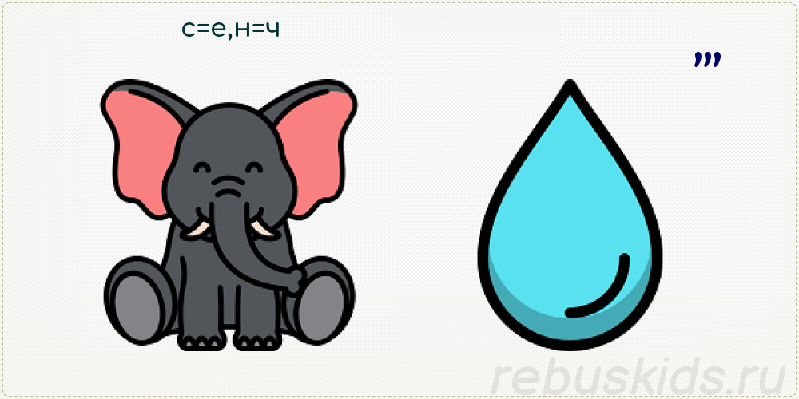

Ребусы для команды «Снеговички»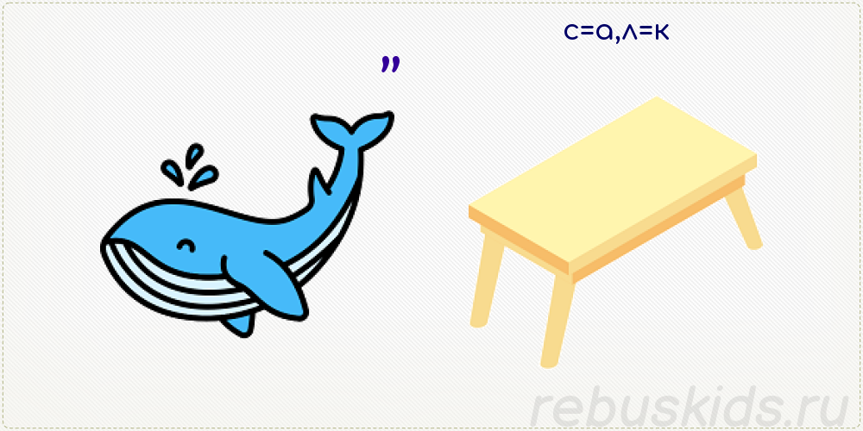

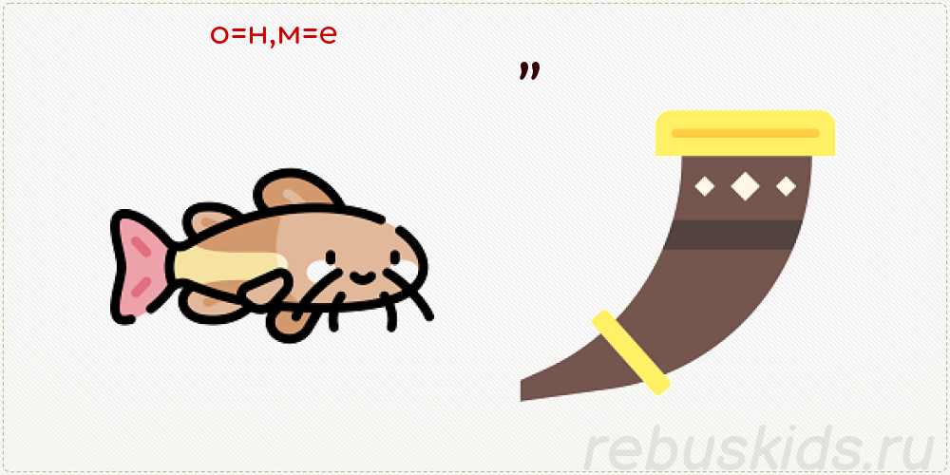
Подведение итогов
Ведущая: ну вот и подошла к концу наша викторина, вы все показали хорошие знания! Пока жюри подводит итоги, приглашаю команды на творческий конкурс. Рисунок команды. Перед вами на столе цветные карандаши и лист бумаги на мольберте. Вы должны нарисовать символ своей команды. Каждый ребёнок подходит к листу и рисует только одну деталь. Затем следующий. И так по кругу, пока символ команды не будет нарисован полностью.
Жюри объявляет результаты. Игрокам команды-победителей вручаются медали.
Снеговик: вы ребята молодцы, поиграли от души!
С Новым годом поздравляю,
И наказ я вам даю:
Чтоб вы были все здоровы,
Хорошели с каждым днём!
Никогда не зазнавайтесь
И от лени избавляйтесь!
Ну а в будущем году
Я проверить вас приду!
До свидания!

